Lab 3.1. Events & State

Ở bài Lab này, bạn sẽ tiếp tục phát triển từ source code của Lab 2.8 và bổ sung thêm giao diện cho các chức năng sau:

* Add/Update
* Filter

Bạn sẽ cần chỉnh sửa để thay đổi giao diện về như sau:

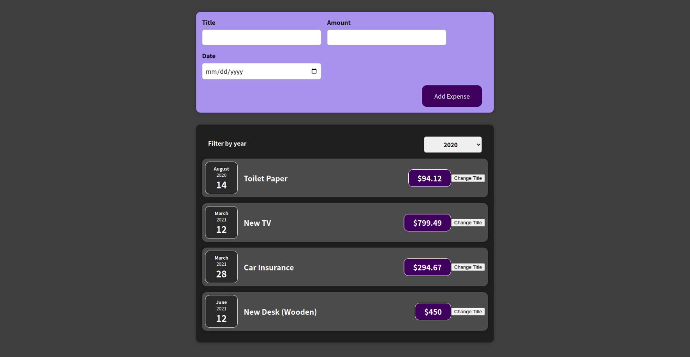

Lưu ý: Ở trong nội dung bài Lab này, bạn sẽ chỉ tạo các giao diện chứ chưa cần thực hiện các việc xử lý logic cho từng chức năng. Phần này bạn sẽ được hướng dẫn ở các bài Lab phía sau.

Bạn sẽ cần bổ sung thêm các Component như sau:

# 1. ExpenseForm

Component này đảm nhiệm việc render form chỉnh sửa. Bạn sẽ tạo một form bao gồm các input như sau:

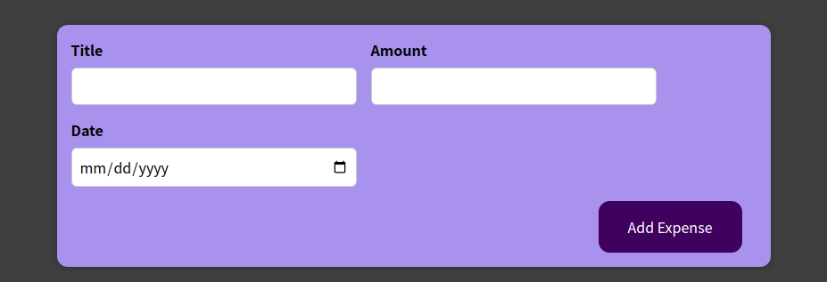

Lưu ý: Bạn cũng sẽ cần xử lý một số sự kiện khi click vào nút "Add Expense" thì ứng dụng sẽ thực hiện 2 công việc như sau:

a. Lưu các dữ liệu nhập vào dưới dạng Object

Bạn sẽ cần lấy dữ liệu từ các thẻ input từ form, sau đó lưu vào thành một Object và in nó ra màn hình console. Để làm được yêu cầu này, bạn sẽ cần tạo các State cho Component tương ứng với các dữ liệu nhập vào bằng useState().

| **const** [enteredTitle, setEnteredTitle] = useState(''); **const** [enteredAmount, setEnteredAmount] = useState(''); **const** [enteredDate, setEnteredDate] = useState(''); |
| --- |

Bạn sẽ cần bắt sự kiện "onInput"  của các thẻ input và gọi hàm setState tương ứng để cập nhật giá trị cho State mỗi khi người dùng nhập vào. Sau đó, bạn sẽ cần bắt sự kiện "onClick" của nút Submit để khi nhấn vào, bạn chỉ cần in ra các State của Component dưới dạng một Object ở Console.

b. Xóa các dữ liệu đã nhập ở Input

Để xóa dữ liệu, bạn chỉ cần đặt giá trị cho các State về rỗng là có thể cập nhật được dữ liệu ở các Input.

# 2. ExpensesFilter

Đây là Component sẽ render ra giao diện như sau

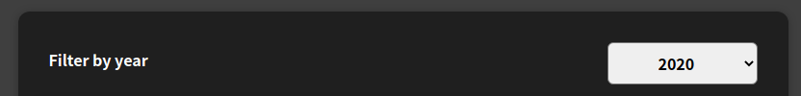

Bạn sẽ cần tạo ra một thẻ Option để hiển thị danh sách các năm để người dùng lựa chọn. Và bạn cũng sẽ cần tạo các State tương ứng với giá trị năm mà người dùng chọn.

# 3. ExpenseItem

Bạn sẽ cập nhật tiếp Component ExpenseItem để hiển thị thêm một nút "Change Title" ở bên cạnh, khi click vào nút này thì bạn sẽ đổi Title của Item tương ứng sang  "Updated!".

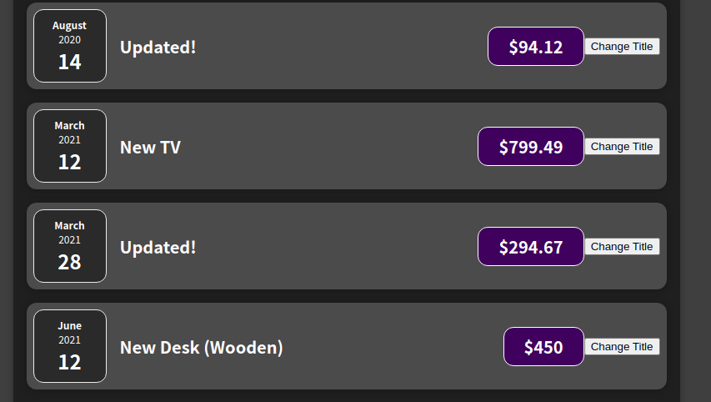

Để làm được tiêu chí bạn, bạn sẽ cần tạo một State cho Component là title. Sau đó khi click nút "Change Title" thì sẽ thay đổi giá trị của State này sang giá trị mới.

Ngoài ra, bạn có thể tham khảo video hướng dẫn làm bài Lab tại [link sau](https://funix.udemy.com/course/react-the-complete-guide-incl-redux/learn/practice/1290022#overview) trong trường hợp chưa hoàn thành được.